АЛГОРИТМИЧЕСКИЕ ЗАДАЧИ

В класс алгоритмических включены задачи, которые возникают перед криптоаналитиком при решении проблемы, как правило, связанной с поиском ответа в разделе криптографии с открытым ключом. Это проблема дискретного логарифмирования в мультипликативной группе поля 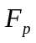, проблема извлечения корня квадратного по модулю 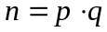, где и - простые нечетные, проблема целочисленной факторизации. Как известно, такие задачи носят экспоненциальный характер, но представляется интересным знакомство с некоторыми алгоритмами, которые при определенных обстоятельствах могут дать решение задачи. Соответствующие подходы описаны в МП. В ряде задач приведены ответы для самоконтроля.

I. Дискретное логарифмирование.

а) Методом Шэнкса (больших и малых шагов) показать, что

1. 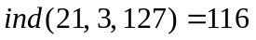;
2. 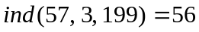;
3. 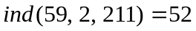;
4. 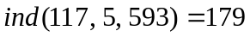;
5. 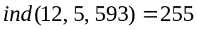;
6. 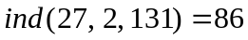;
7. 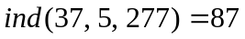;
8. 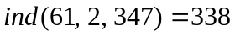;
9. 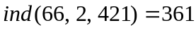;
10. 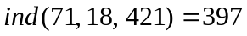.

Здесь 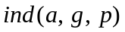 есть дискретный логарифм числа по основанию по модулю .
Пример решения задачи.
Пусть требуется проверить равенство 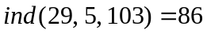. В соответствии с алгоритмом выбираем два числа 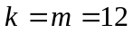 таких, что 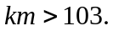 Затем строим ряды
29, 42, 4, 20, 100, 88, 28, 37, 82, 101, 93, 53 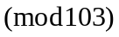;
34, 23, 61, 14, 64, 13, 30, 93, 72, 79, 8, 66 .
Находим два одинаковых числа, расположенных в разных рядах. Это число 93. В первом ряду оно имеет позицию 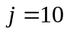, а во втором – 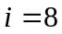. Значит, ответом будет
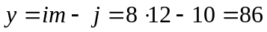.
В качестве замечания можно сказать, что числа и выбраны несколько больше возможных. Например, можно было бы взять 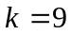, 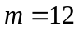. Кроме того, при выбранных и вычисление элементов второго ряда можно вести лишь до появления числа, равного одному из чисел первого ряда.

б) Методом Силвера-Полига-Хеллмана показать, что

1. 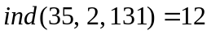;
2. 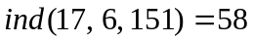;
3. 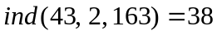;
4. 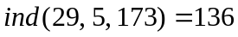;
5. 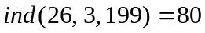;
6. 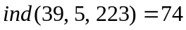;
7. 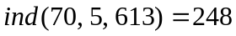;
8. 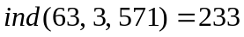;
9. 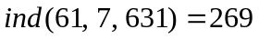;
10. 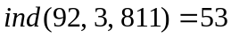.

Здесь есть дискретный логарифм числа по основанию по модулю .
Пример решения задачи.
Пусть требуется проверить равенство . Разлагаем число 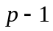 на простые множители. Итак, 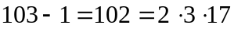. Находим дискретный логарифм по каждому из простых множителей (см. МП). Именно:
для 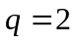 имеем сравнение 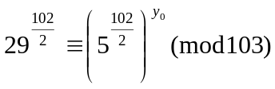, так как 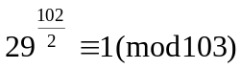, то полагаем 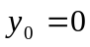;
для 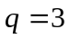 имеем сравнение 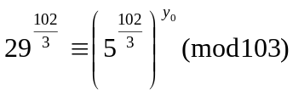, так как 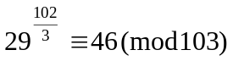, а 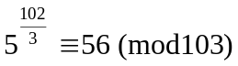, то полагаем 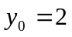, ибо 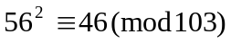;
для 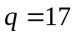 имеем сравнение 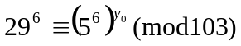, так как 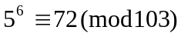, то полагаем 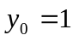.
Теперь остается решить систему сравнений
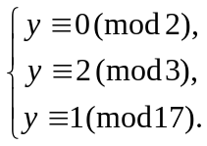
Получаем решение 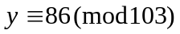.
Этот пример относительно простой, так как число 102 оказалось бесквадратным. В общем случае необходимо пользоваться и более общими формулами (см. МП).

II. Извлечение корня квадратного по заданному модулю.

а) Извлечение корня квадратного из числа по модулю простого числа .
Применить процедуру извлечения корня 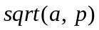и показать, что

1. 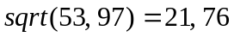;
2. 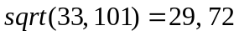;
3. 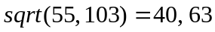;
4. 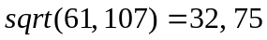;
5. 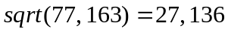;
6. 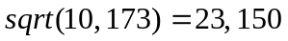;
7. 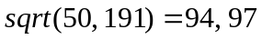;
8. 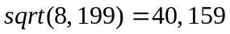;
9. 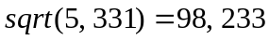;
10. 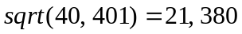.

Пример решения задачи.
Пусть требуется проверить равенство 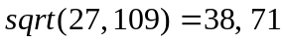. Выявляем структуру числа 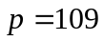. Легко видеть, что 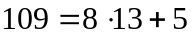. Вычислим величину 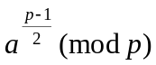. Это будет 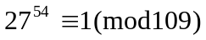. Поэтому 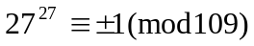. Вычисляем 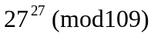. Получим 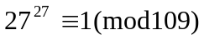, Поэтому
.
А если требуется определить 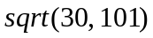, то 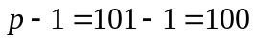. Далее, 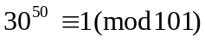, а 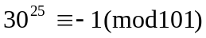. Поэтому умножим обе части последнего сравнения на 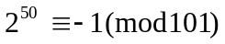, так как 2 есть квадратичный невычет 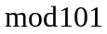. Имеем
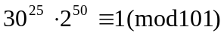,
поэтому 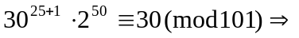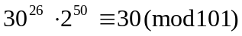. А тогда
.

б) Извлечение корня квадратного из числа по модулю числа 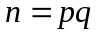, и –
простые нечетные, 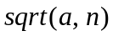. Применить процедуру извлечения корня и показать,
что

1. 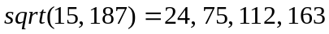;
2. 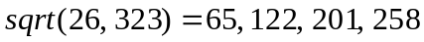;
3. 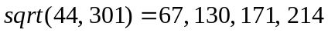;
4. ;
5. ;
6. ;
7. ;
8. ;
9. ;
10. .

Пример решения задачи.
Пусть надо найти 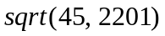. Разложим сначала число 2201 на множители. Имеем 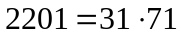. Тогда будем искать корни квадратные из числа 45 по модулям 31 и 71. Сначала рассмотрим 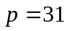. При этом 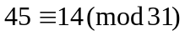. Число 31 имеет следующую структуру: 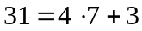. В этом случае
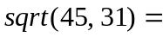.
Для 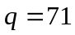 получаем, что 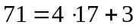. Поэтому
.
Теперь следует решить системы
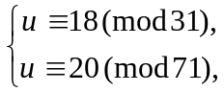 и 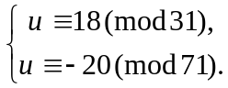
Решением первой системы является 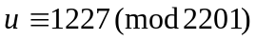, а второй – 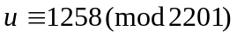. Второй парой корней будут 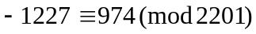 и 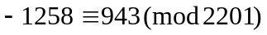. Таким образом, имеем четыре значения корня 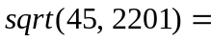943, 974, 1227,1258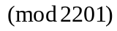.

III. Целочисленная факторизация.

Методом Полларда разложить число на множители.

1. 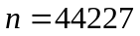;
2. 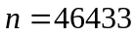;
3. 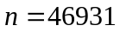;
4. 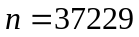;
5. 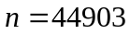;
6. 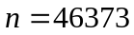;
7. 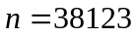;
8. 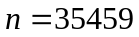;
9. 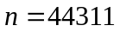;
10. 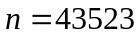.

Пример решения задачи.
Разложим на множители число 10807. Для этого вычисляем величину 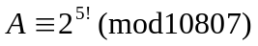, где 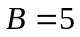 есть условная граница простых чисел, входящих в или 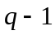, где 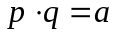. Вычисление дает 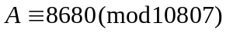. После чего находим наибольший общий делитель 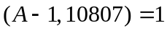. Увеличим число . Положим 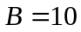. Вычислим теперь 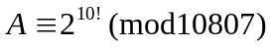. Получим 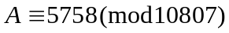 и снова вычислим 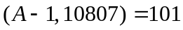. Итак, 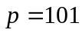 Разделив 10807 на 101, находим 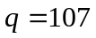. Задача тем самым решена. При этом 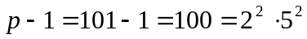, а 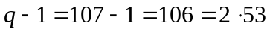. Таким образом, второй множитель имеет существенно больший параметр гладкости, нежели первый. Этого как раз и требует алгоритм. В случае, если не удается разложить число с данным , приходится опять увеличивать значение этого параметра.

IV. В этом разделе рассматриваются вспомогательные задачи, для решения которых предлагается написать программы на одном из языков высокого уровня.

а) Распознать квадратичность по заданному модулю следующих чисел (знак «+» отвечает квадрату):

1. 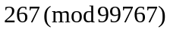 +;
2. 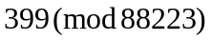 +;
3. 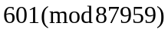 –;
4. 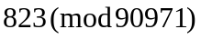 –;
5. 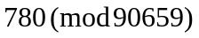 +;
6. 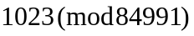 –;
7. 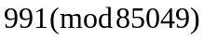 +;
8. 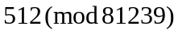 +;
9. 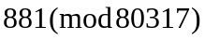 –;
10. 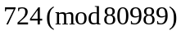 +.

б) Найти степень числа по заданному модулю , 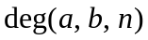:

1. 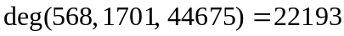;
2. 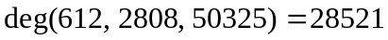;
3. 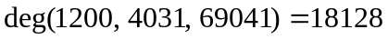;
4. 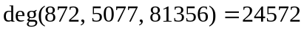;
5. 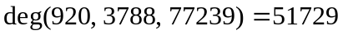;
6. 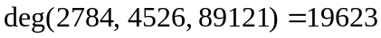;
7. 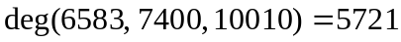;
8. ;
9. ;
10. .

в) Построить простое число заданного размера 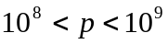 методом
модифицированной теоремы Ферма. Начинать с числа .

1. 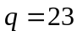;
2. 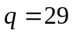;
3. 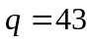;
4. 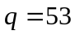;
5. 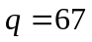;
6. 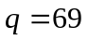;
7. 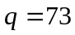;
8. 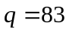;
9. 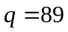;
10. 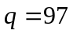.

г) Проверить число на простоту одним из вероятностных тестов.

1. 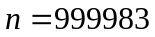;
2. 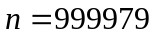;
3. 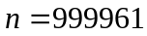;
4. 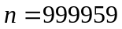;
5. 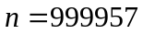;
6. 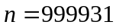;
7. 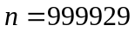;
8. 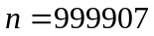;
9. 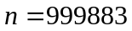;
10. 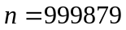.

Задачи для программистов.

1. Написать программу, реализующую метод Шэнкса дискретного логарифмирования.

2. Написать программу, реализующую С-П-Х-метод дискретного логарифмирования.

3. Написать программу, реализующую метод извлечения квадратного корня по заданному
модулю.

4. Написать программу, реализующую -метод Полларда суженной факторизации.

5. Написать программу, вычисляющую символ Якоби.

6. Написать программу, реализующую бинарный метод возведения числа в степень по
заданному модулю.

7. Написать программу, реализующую алгоритм Евклида и расширенный алгоритм
Евклида.

